Занятие по функциональной грамотности 7 класс.

Развитие читательской математической, естественно-научной грамотности.
Можно использовать на уроке физики при изучении темы «Сила тяжести»

Текст для чтения:

Масса самой большой планеты Солнечной системы — Юпитера — в 318 раз больше массы Земли. Вокруг многих планет движутся их спутники, которые также удерживаются вблизи планет силами тяготения. Спутник нашей Земли — Луна — самое близкое к нам небесное тело. Расстояние между Луной и Землёй равно в среднем 380 000 км. Масса Луны в 81 раз меньше массы Земли.

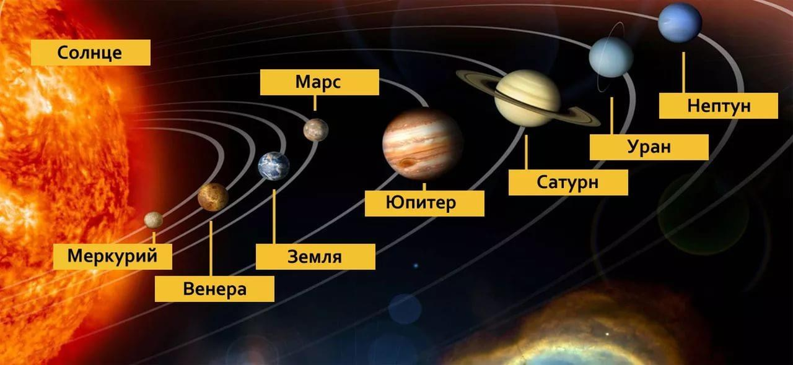

Чем меньше масса планеты, тем с меньшей силой она притягивает к себе тела. Сила
тяжести на поверхности Луны в 6 раз меньше силы тяжести, действующей на поверхности Земли. Например, автомобиль, масса которого 600 кг, на Луне весил бы не 6000 Н, как на Земле, а 1000 Н, что соответствует 100 кг на Земле. Чтобы покинуть Луну, тела должны иметь скорость не 11 км/с, как на Земле, а 2,4 км/с. А если бы человек высадился на Юпитер, масса которого во много раз больше массы Земли, то там он весил бы почти в 3 раза больше, чем на Земле.

Задания:

1. Расскажи, что ты узнал из текста о планетах Солнечной системы.
2. Найди в каждом фрагменте текста общие слова, которые описывают зависимости силы тяжести и расстояния различных планет.
3. Составь диаграмму, выражающую зависимость массы планет и силы притяжения к ним небесных тел.
4. Сможет ли семиклассник поднять на Земле предмет, который на Луне весит 60 Н? Ответ обоснуйте.
5. Вес человека на Земле составляет 72 кг. Каков вес человека (в кг) будет на Луне?

